USO DE ESTERÓIDES ANABÓLICOS SINTÉTICOS E ADEQUAÇÃO DE ZINCO, MAGNÉSIO E B6 EM ZMA PARA REDUÇÃO DE DANOS SOBRE A VIABILIDADE ESPERMÁTICA EM FISICULTURISTAS

USE OF SYNTHETIC ANABOLIC STEROIDS AND APPROPRIATENESS OF ZINC, MAGNESIUM AND B6 IN ZMA FOR HARM REDUCTION ON SPERM VIABILITY IN BODYBUILDERS

Márcio Levy¹, Patrícia Chiconatto², Vania Schmitt³, Caryna Eurich Mazur⁴

¹ – Graduado em Nutrição. Faculdade Campo Real, Guarapuava, Paraná.
² – Nutricionista. Especialista em Nutrição Clínica Funcional. Coordenadora do Colegiado de Nutrição da Faculdade Campo Real, Guarapuava, Paraná.
³ – Nutricionista. Especialista em Docência no Ensino Superior. Docente da Faculdade Campo Real, Guarapuava, Paraná.
⁴ – Nutricionista. Mestre em Segurança Alimentar e Nutricional. Docente da Faculdade Campo Real, Guarapuava, Paraná.

Autor para correspondência: Caryna Eurich Mazur
Rua Comendador Norberto, 1299, Guarapuava, Paraná. Telefone: (42) 3621 5200
E-mail: carynanutricionista@gmail.com

RESUMO

O trabalho elaborado seguiu visando em reunir estudos de forma exploratória, por meio de evidências bibliográficas científicas. Foram utilizados livros técnicos, artigos científicos, acessados nas bases de dados Scielo, Sciencedirect, Cochrne e Pubmed publicados entre 2004 e 2014. O trabalho reuniu a problemática relativa a usuários de Esteroides Anabólico Sintéticos, Danos na Viabilidade Espermática, Adequação e Suplementação Nutricional e Intercorrências do Profissional Nutricionista Esportivo. Todo esse meio envolvido remete uma investigação em grandes medidas, capaz de gerar mecanismos que possamos entender a condição do paciente diretamente as ações fisiológica ao qual esta sendo acometido, por parte do profissional nutricionista cabe consequentemente apresentar desempenhos profiláticos, mas, contudo intervir a favor das potencialidades ao qual o atleta deseja.
Palavras-chave: atletas, esteroides, magnésio, nutrição, zinco.

ABSTRACT

This paper in order to develop and assemble exploratory studies of way, through scientific literature evidence. Technical books, scientific articles, accessed in databases SciELO, ScienceDirect, Pubmed Cochrne and published between 2004 and 2014. The papper met the problem on anabolic steroids users synthetics, damage in sperm viability, adequacy and nutritional supplementation and complications were used professional sports nutritionist. All this means involved an investigation refers in large measures, capable of generating mechanisms that can understand the patient's condition directly the physiological action which is being affected, by the dietitians sports consequently provide prophylactic performances, but nevertheless intervene in favor of potential to which the athlete wishes.
Key-words: athletes, magnesium, nutrition, steroids, zinc.

INTRODUÇÃO
A importância da aparência física tem estímulo da mídia na sociedade atual: cuidados com a alimentação, cirurgias estéticas, atividades físicas, técnicas e cuidados para essa finalidade tem se tornado necessário às pessoas, principalmente em jovens. Na busca por esse padrão pré-estabelecido, estudos mostram o crescente número de usuário de Esteroides Anabólicos Sintéticos (EAS) usados de formas abusivas em atletas de competição como também por praticantes de atividades físicas (Ferreira e colaboradores, 2014). Sabe-se que se tem o uso indiscriminado de EAS nos principais estados do Brasil, onde são utilizados para performances estéticas, incluindo EAS de uso animal (Iriart, Chaves e Orleans, 2009).
Os efeitos colaterais dos EAS podem ocorrer conforme os ciclos considerados terapêuticos por esses usuários, sendo que efeitos adversos se apresentam de forma individual a cada usuário, tendo como premissa os fatores genéticos, histórico familiar, quadro clinico prévio ou atual. Os indivíduos apresentam resultados variados quanto a benefícios e malefícios (Abrain e Sousa, 2013).
O uso de EAS pode atuar sobre o sistema reprodutivo do homem podendo ocasionar infertilidade e danos nesse sistema a curto e a longo prazo, diminuindo o número de espermatozoides (Abrain e Sousa, 2013). O papel da nutrição para os usuários de EAS sofre várias oscilações, em períodos chamados de “Bulking” (período para hipertrofia) e “Cutting” (período para perda de tecido adiposo), essas alterações constituem fases de dietas extremamente restritivas, hipocalóricas e hipercalóricas, que dependem do protocolo de alimentação e treinos que serão seguidos. Assim, as deficiências e toxidades nutricionais são evidenciadas nesses atletas, principalmente e predominantemente em competidores de fisiculturismo (Panza e colaboradores, 2007).
O nutricionista esportivo detém conhecimento dietético para adequações nutricionais. Também é preciso, muitas vezes a prescrição de suplementos. Entretanto, reduzir danos causados por dietas deficitárias e potencializar efeitos anabólicos do uso de EAS, ainda é algo inconcebível para alguns profissionais quando estas práticas intervêm a interpretação do conceito ético profissional.
A partir deste julgamento questiona-se: “Quais são as premissas do estudo que sustentam a intervenção nutricional para Redução de Danos em atletas de fisiculturismo?”. E, diante disso: “qual o potencial da utilização de zinco, magnésio e vitamina B6 (ZMA) para redução de danos sobre a viabilidade espermática em fisiculturistas?”.
O proposto deste estudo foi identificar e diagnosticar a aplicabilidade e atribuir conceitos nas principais intercorrências presentes em usuários de EAS em âmbito nutricional esportivo. E, ainda, avaliar os efeitos do uso de hormônios EAS e a influência sobre a viabilidade espermática em atletas de fisiculturismo, analisando determinados parâmetros nutricionais para redução de danos sobre o estresse oxidativo com a adequação de ZMA e a perspectiva do profissional nutricionista como moderador profilático desta prática.

METODOLOGIA
O trabalho reuniu estudos de forma exploratória por meio de evidências bibliográficas científicas (Piana, 2009).
Caracteriza-se como uma revisão de literatura, visando aprofundar o entendimento sobre essa perspectiva de questões inter-relacionadas no processo de entendimento no âmbito nutricional e as principais intercorrências durante a intervenção do profissional nutricionista.
Foram utilizados livros técnicos, artigos científicos acessados nas bases de dados Scielo, Sciencedirect, Cochrne e Pubmed publicados em 2004 a 2014, os termos de inclusão para a escolha desses acessos, foram selecionados e consideradas 27 fontes renomadas e importantes ao meio cientifico, e que abordassem os assuntos pertinentes ao tema de pesquisa proposto, evidenciando usuários de EAS e efeitos ergogênicos, viabilidade e disfunções espermáticas, descrições de minerais zinco, magnésio e vitamina B6, suplemento ZMA e considerações de atuação ético profissional. A leitura e a captação do material descritivo selecionado e escolhido para preencher os interesses da pesquisa foram selecionados de forma analítica. A exclusão de um artigo foi considerada onde estudo e produção do trabalho foi do próprio laboratório que produz o suplemento ZMA, evitando assim o conflito de interesse.
A partir dos achados dos estudos, procedeu-se análise descritiva dos mesmos.
RESULTADOS E DISCUSSÃO
A apresentação dos resultados e da discussão será decorrente para promover uma associação entre os assuntos abordados, permitindo a discussão com bases em fontes coletadas, evidenciando a abrangência do assunto e a sua significância para uma analise metodologicamente assertiva no meio científico e acadêmico.

Testosterona
A testosterona (T) é produzida por machos, nas células de Leyding localizadas no tecido do testículo que rodeiam os tubos seminíferos que secretam T, sedo considerado um hormônio endógeno. A secreção é induzida pela ação pulsátil do hormônio luteinizante hipofisário (LH), esses estímulos ativam uma cascata de enzimas esteroidogénica e intra-testicular. A T é responsável pelos caracteres sexuais secundários nos machos, inclusive a função reprodutiva (Janjic, Andric e Kostic, 2012).
Assim a T é sintetizada em 95% pelas células de Leyding e 5% por conversão de andrógenos adrenais e periféricos (Maggio e colaboradores, 2014).
O processo regenerativo do tecido muscular desencadeia substâncias químicas e mecanismos de ação anabólica, a T proporciona aumento da síntese proteica com consequente anabolismo, balanço nitrogenado positivo e modulação do metabolismo do cálcio (Tavares e colaboradores, 2008).

Esteroides anabólicos sintéticos (EAS)
No final do século XVIII Charles-Édouard Brown-Séquard, neurologista britânico, injetou em si próprio um extrato formulado a partir dos testículos de Canis lupus familiaris e Cavia porcellus. A T foi isolada na Alemanha pela primeira vez em 1930. Após, outros derivados de T em grade número e escala, foram formulados e sintetizados, sendo hoje usualmente identificados como EAS. Inicialmente a T foi prescrita para pacientes acometidos por depressão, distúrbios psiquiátricos e uma relação de uma possível cura da "andropausa" (Kanayama, Hudson e Pope Jr, 2010).
Na 2ª Guerra Mundial no regresso dos soldados sobreviventes em grande parte acometidos e debilitados por queimaduras severas, desnutrição, deprimidos, amputados ou em recuperação trauma muscular, a T foi utilizada como forma terapêutica (Abrahim e Sousa, 2013).
Nas ultimas décadas, os EAS estão sendo utilizados por atletas competidores de várias modalidades esportivas, ganharam notoriedade quando atletas que praticavam esportes com necessidade de força e velocidade fizeram uso para melhorar suas capacidades físicas. Por constatarem um aumento de massa magra e diminuição de tecido adiposo (TA), atletas de fisiculturismo despertaram o interesse de praticantes de musculação, frequentadores de academias não competidores e indivíduos com interesses estéticos (Santos, 2012). Comumente os usuários utilizam-se, de protocolos que envolvem muitas combinações de EAS para satisfazem seus anseios estéticos (Jenssen, 2014).
No decorrer dos últimos anos com conhecimentos adquiridos pela tentativa de acertos e erros atribuídos pelos atletas de fisiculturismo em sua variedade de T, alguns de uso restritos a animais, vários tipos de combinações em formulações para uso oral e/ou injetável, foram desenvolvidas com bases em suas composições (estado oleoso e aquoso).
Portanto, são seguidos alguns protocolos que estabelecem um empilhamento ou ciclos (pirâmides), de dois ou mais EAS, com doses que sofrem alterações dependendo da necessidade do individuo. Entretanto, alguns atletas se utilizam de outras drogas auxiliares não anabólicas para minimizar os efeitos colaterais ou potencializar ganhos em aspectos estéticos, força, densidade, perda de gordura subcutânea, diminuição de retenção hídrica, minimização da possibilidade de ginecomastia (Wu, 1992).
O uso de EAS em tempo adequado, quando não sofrendo a saturação dos citos receptores, auxilia na regeneração muscular sofrida pelo trauma dos treinos, sendo que a velocidade desta recuperação e os componentes morfológicos ainda são investigados cientificamente (Tavares, 2008).
Uma das principais atribuições do uso do EAS é a diminuição do peso corporal por meio de dietas hipocalóricas, entre elas a dieta cetogênica. Para esses atletas é evidenciada como a melhor alternativa (Zago, 2010). Sabe-se que há um aumento do consumo de EAS, entre os jovens fisiculturistas e atletas de outras modalidades. Nos Estados Unidos uma pesquisa estimou que há mais de um milhão de jovens usuários de EAS (Tavares, 2008). Quando esses atletas seguem restrições em dietas hipocalóricas e deficitárias em nutrientes como zinco, selênio, betacarotenos, vitamina E, aumentam a incidência de proliferação de células neoplásicas na próstata (Filho, 2013).

  - Sistema geniturinário
Entretanto o uso de EAS sobre o sistema reprodutivo do homem pode ocasionar infertilidade e danos, diminuindo o número de espermatozóides (oligospermia), atrofia nos testículos e ausência de espermatozóide no sêmen (azoospermia), induzida pela falta da secreção de gonadotrofina e a conversão dos andrógenos em estrógenos. Ainda, o priapismo pode provocar dores intensas e persistentes em decorrência de alguns tipos de T (Abrain, 2013).
Quando a concentração de oxidantes que agem naturalmente no esperma não desempenha a função de combater a produção exógena, ela desencadeia danos nas estruturas celulares, causando danos diretos aos espermatozoides e ao sistema geniturinário (Figura 1)
Como os antioxidantes naturais desempenham funções de neutralizar o espécies reativas de oxigênio (ROS), esses oxidantes em deficiências nutricionais podem ser complementados por uma alimentação individualizada ou suplementação. Há justificativa sobre o pressuposto que a suplementação seria uma alternativa que pode induzir uma resposta positiva no potencial da fertilidade e qualidade do sêmen do homem. A causa do estresse oxidativo que comprometem as estruturas celulares estão associadas por ações das ROS. Os danos e seus efeitos através das ROS promovem desequilíbrio e alterações sobre os oxidantes (Silva, 2012).
Os espermatozoides são particularmente vulneráveis ao estresse oxidativo que incluem radicais hidroxila, superóxido e peróxido de hidrogênio, tal desequilíbrio fisiológico afeta as condições normais do sistema reprodutivo do homem atleta (Talevi, 2013).
Esses danos ocorrem nas estruturas e também nos ácidos nucléicos, açúcares, lipídeos e proteínas. Para que haja um potencial de fertilização de todo fluido seminal a ação dos antioxidantes no plasma desempenha uma sequência direta no estresse oxidativo. Dentre todos os aspetos da integridade e composição seminal para uma função reprodutiva, são consideráveis a motilidade, concentração, morfologia e vitalidade deste fluido (Silva, 2012)

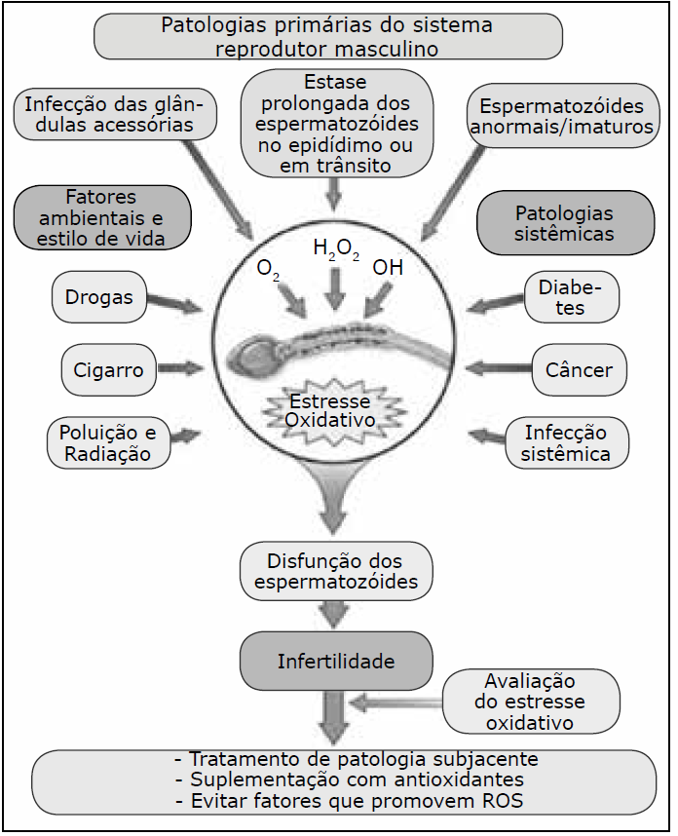

Figura 1. Doenças primárias do sistema reprodutor masculino e causas de danos nos espermatozoides (Modificado de Esteves e Agarwal, 2011).

Os componentes e contribuições do sêmen
De acordo com a tabela 1 podem ser observadas as composição seminal.

Tabela 1 - Características do sêmen humano. Adaptado de Pasqualotto e colaboradores (2007)
Glândula | Quantidade (%) | Descrição
Testículos | 2-5% | Aproximadamente 200- a 500- milhões de espermatozoides, produzidos nos testículos, são lançados pela ejaculação.
Vesícula seminal | 65-75% | Aminoácidos, citrato, enzimas, flavinas, frutose (a principal fonte de energia para as células espermáticas, que dependem exclusivamente de açúcares do plasma seminal para energia), fosforilcolina, prostaglandinas (um dos principais componentes que enriquece o sémen- estão em fase de desenvolvimento e tentativa de produção para comercialização- rejuvenesce o organismo (função anti-oxidante), origina uma "sensação de bem estar natural", proteínas, vitamina B, vitamina C
Próstata | 25-30% | Fosfatase ácida, ácido cítrico, fibrinolisina, antígeno específico da próstata, enzimas proteolíticas, zinco (ajuda a estabilizar as cromatinas com DNA das células espermáticas. Uma deficiência de zinco pode resultar em uma redução de fertilidade devido à fragilidade maior do esperma. Em média a quantidade existente numa ejaculação, contem a dose diária recomendada de zinco).
Glândulas bulbouretrais | < 1% | Galactose, muco (ajuda a aumentar a mobilidade das células espermáticas na vagina e na cérvice por criar um canal menos viscoso para as células espermáticas nadarem sobre, e prevenindo a sua difusão para fora do sêmen. Contribui para a textura semelhante a uma gelatina do sêmen), pré-ejaculado, ácido siálico.

Comportamentos de riscos associados
O uso de medicamentos para tratamento de doenças incluindo prescrições médicas deve ser revisto, avaliado e orientado quanto ao risco-benefício, sobre a interação medicamentosa e uso de EAS. Vários medicamentos podem afetar diretamente a contagem e qualidade de seus espermatozoides através do ROS, incluindo bloqueadores do canal de cálcio, cimetidina, colchicina, corticosteróides, eritromicina, finasterida, metadona, nitrofurantoína, fenitoína, espironolactona, sulfasalazina, e tetraciclina. Outras substâncias ilícitas e drogas recreativas denominadas por licitas, álcool e tabaco são causadores de danos oxidativos e infertilidade decorrente. A maconha (Cannabis sativa) é atribuída à diminuição de secreção hormonal, baixa qualidade do sêmen, diminuição no número de espermatozoide. A cocaína (Erythroxylum coca) também atrelou a diminuição no número, morfologia e motilidade alterada dos espermatozoides, efeitos que podem ser constatados por até dois anos da interrupção da droga (Frey, 2010).

Aspectos nutricionais e oxidantes
Os antioxidantes naturais ou enzimáticos demonstrado na figura 2, tem a função de neutralizando o excesso de ROS, evitando danos à estrutura celular. Não enzimáticos são antioxidantes sintéticos ou suplementos alimentares (Silva, 2012).
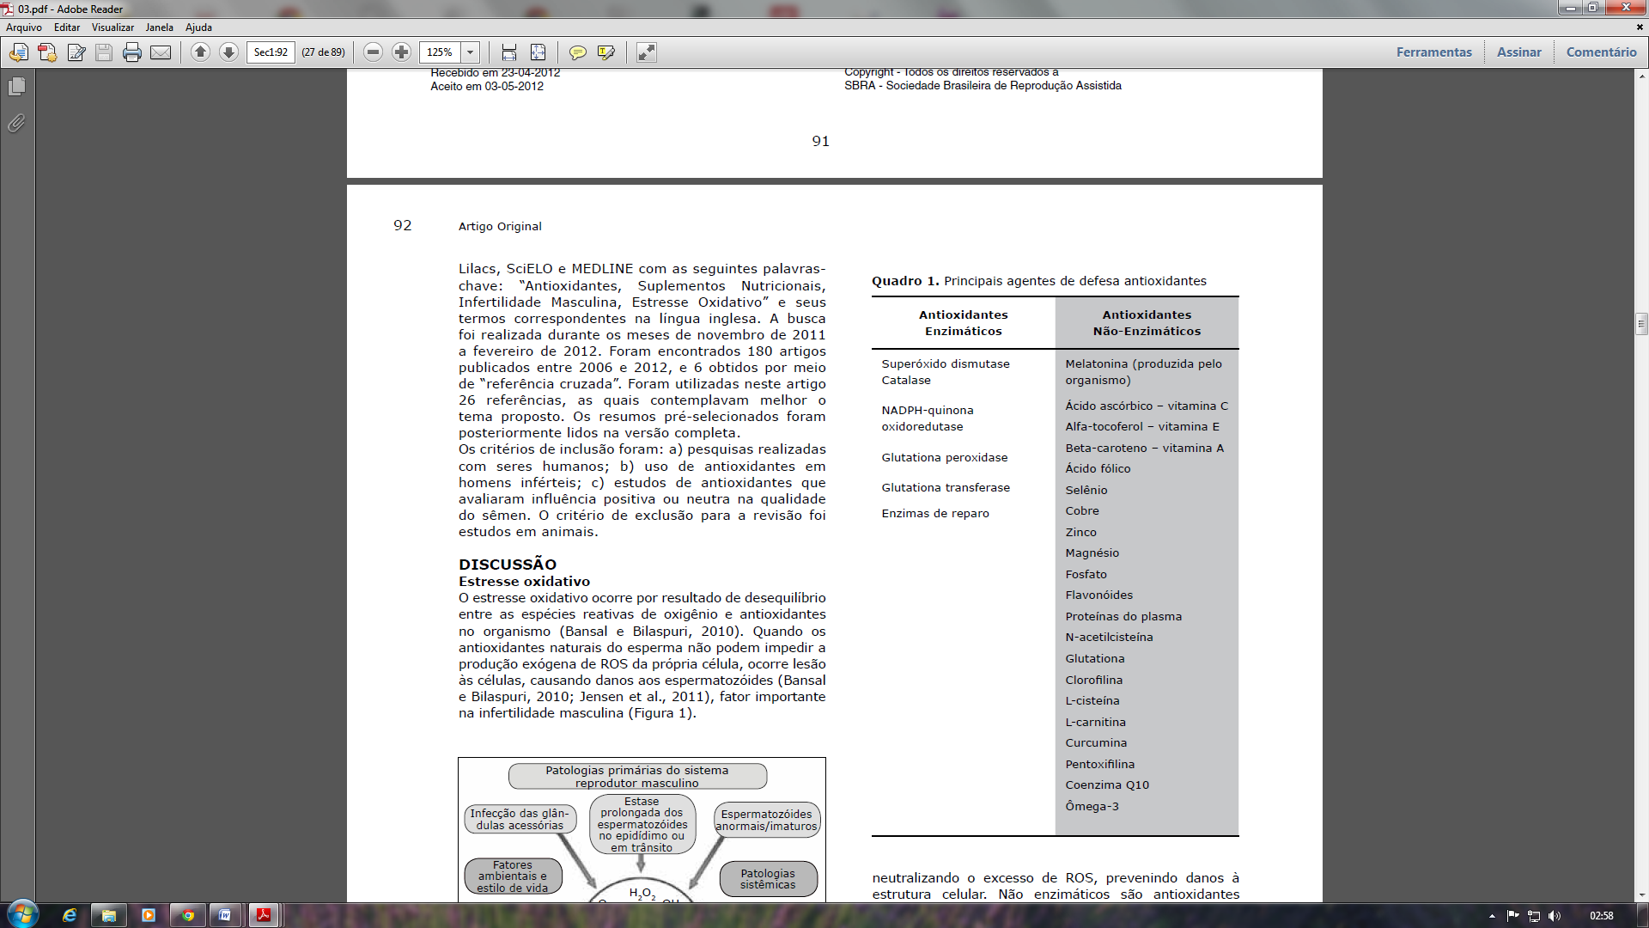

Figura 2 - Diversos microminerais que desempenham um papel importante na função normal do esperma. Adaptado, Silva (2012).

Zinco
O mineral zinco (Zn) é o segundo elemento-traço essencial mais abundante no organismo humano, tem em suas características físico-químicas uma extensa participação para a essencialidade de organismos vivos, sua atividade em mais de trezentas enzimas é estabilizador de estruturas moleculares e constituintes citoplasmáticos. Participa com ação reguladora para a síntese proteica, replicação de ácidos nucleicos, divisão celular, metabolismo da somatomedina, modulação da prolactina, ação da insulina e hormônio do timo, tiroide, supra renal e testículo (Cozzolino, 2009).
Os antioxidantes são responsáveis pela fertilidade e o Zn desempenha funções específicas para o crescimento, maturação sexual e reprodução do homem (Akinloye, 2011).
A nutrição do homem quando é deficitária em Zn é considerável para a redução da qualidade do fluido seminal e infertilidade masculina idiopática, pois o zinco tem relação com o desenvolvimento testicular, as funções fisiológicas normais, evita o hipogonadismo e atrofia dos túbulos seminíferos além da diminuição e formação da espermatogênese (Colagar, 2009).
Em estudo controlado randomizado com 99 homens férteis e 94 homens subférteis, foi constatado que um acréscimo elevado na concentração de espermatozoides dos homens subférteis, administrando diariamente 66mg de Zn e 5mg de ácido fólico, melhorou a função reprodutiva (Frey, 2010). O Zn está vinculado com a maturação do esperma no epidídimo, funções antibacterianas, cromatina nuclear, na estabilização da membrana e na motilidade do espermatozoide (Villaverde, 2014) (figura 3).

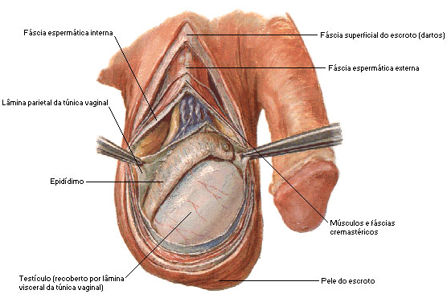

Figura 3. Estrutura do epidídimo. Fonte: NETTER, Frank H.. Atlas de Anatomia. 2ed. Porto Alegre: Artmed, 2000.

Magnésio
O magnésio (Mg) é um íon, mineral importante em várias reações celulares, cerca de 300 sistemas enzimáticos são constituídos pela presença de Mg. Participa de atividades enzimáticas incluindo a glicólise, o metabolismo proteico e lipídico (Amorim, 2008). Como parte do complexo de recurso fisiológico para obtenção de energia o Mg gera adenosina trifosfato (ATP) e energia para mitocôndria, cadeia de transporte de elétrons complexo subunidades e diminuição das ROS (Maggio e colaboradores, 2014).
Considera-se como uma função importante do Mg a motilidade dos espermatozoides no epidídimo, quando existente uma deficiência de Mg, há um comprometimento no transito seminal e também a ação empregada nas secreções da vesículas seminais (Wong, 2001). Em atividades físicas intensas em longo prazo, a excreção de Mg através do suor e na urina e podem resultar em deficiência deste mineral (Chen, 2014). O organismo armazena Mg distribuindo 64% nos ossos, 34% intracelular e 1% nos espaços celulares (Maggio e colaboradores, 2014). A deficiência nutricional de Mg está relacionada com a diminuição da atividade antioxidante e aumento da lipoperoxidação (Amorim, 2008).
Para estabelecer uma ingestão adequada de Mg para homens é estimado entre 320 a 420mg/dia (Maggio e colaboradores, 2014).

Zinco, Magnésio e Vitamina B6 (ZMA)
Os suplementos alimentares são ainda um campo de investigação, atribuídos à recursos ergonogênicos que podem favorecer os atletas (Koehler, 2009). O ZMA (combinação de Zn, Mg e vitamina B6) é uma formulação desenvolvida pelas indústrias da suplementação, sendo uma combinação de 2 minerais, Zn e Mg, e uma vitamina, Piridoxina (B6) que auxilia na absorção dos dois minerais (MOEZZI, 2013). Sua formulação original patenteada tem as doses diárias elaboradas por 30mg Zn (L-monometionina de zinco e aspartato de zinco), 450mg Mg (aspartato de magnésio) e 10.5mg de Piridoxina (B6). O fabricante primário determinava que esta combinação destes minerais e vitamina proporcionasse aumento dos níveis de IGF-I, podendo assim contribuir para o aumento de T (Moezzi, 2013).
O ZMA teve seu inicio e origem de produção pelo laboratório BALCO (Bay Area Laboratory Co-Operative) nos Estados Unidos, sendo este, um caso que proporcionou grande repercussão mundial no mercado de suplementação esportiva, onde o próprio proprietário do laboratório Victor Conte em outubro de 2000 publicou um trabalho de pesquisa duplo cego em atletas, composta por 27 jogadores de futebol americano universitário, onde o trabalho constatou aumento de força e hipertrofia muscular, além dos níveis séricos de T e IGF-1. Porém dentro do meio cientifico o trabalho publicado por Brilla (2000), foi visto como um golpe de marketing e muito discutido pelo conflito de interesse.
Entretanto em no presente trabalho não foi considerado a pesquisa de Victor Conte e demais pesquisas que contestam sua aplicabilidade ao qual deu origem e sim as propriedades do produto como precursor de redução de danos na viabilidade espermática em usuários de EAS em dietas restritivas hipocalóricas e cetogênica, em quadro de deficiência de Zn e Mg.

Intercorrências do Profissional Nutricionista Esportivo
Qualquer que seja a sua área de atuação, o nutricionista sempre é um agente de promoção da qualidade de vida. Os hábitos alimentares saudáveis estão diretamente ligados à prevenção de doenças. Além do bem-estar do indivíduo, este profissional atua na promoção da saúde da comunidade e transforma-se em um importante agente no sistema de saúde. Trabalha consciente da sua responsabilidade social. O nutricionista que atua na área esportiva deve implantar estratégias nutricionais adequadas às diferentes fases de treinamento e competições. Os avanços da nutrição esportiva entram em campo com força total para que atletas possam extrair o máximo de suas potencialidades na prática de esportiva (Brasil, 2005).
O Conselho Federal de Nutricionistas, no uso das atribuições que lhe são conferidas na Lei n° 6.583, de 20 de outubro de 1978, no Decreto n° 84.444, de 30 de janeiro de 1980 e no Regimento Interno, e tendo em vista o que foi deliberado na 154ª Reunião Plenária, Ordinária, realizada no período de 22 a 26 de março de 2004 (Brasil, 2004), designa:
“Art. 7°. No contexto das responsabilidades profissionais do nutricionista são-lhe vedadas as seguintes condutas: III - tornar-se agente ou cúmplice, ainda que por conivência ou omissão, com crime, contravenção penal e ato que infrinjam postulado técnico e ético profissional;
IV - praticar atos danosos aos indivíduos e à coletividade sob sua responsabilidade profissional, que possam ser caracterizados como imperícia, imprudência ou negligência;
V - solicitar, permitir, delegar ou tolerar a interferência de outros profissionais não nutricionistas ou leigos em suas atividades e decisões profissionais;
IX - divulgar, dar, fornecer ou indicar produtos de fornecedores que não atendam às exigências técnicas e sanitárias cabíveis;
X - divulgar, fornecer, anunciar ou indicar produtos, marcas de produtos e/ou subprodutos, alimentares ou não, de empresas ou instituições, atribuindo aos mesmos benefícios para a saúde, sem os devidos fundamentos científicos e de eficácia não comprovada, ainda que atendam à legislação de alimentos e sanitária vigentes;
Art. 10. No contexto da relação entre nutricionistas e com outros profissionais é vedado ao nutricionista:
III - criticar, de modo depreciativo, a conduta ou atuação profissional de outros nutricionistas ou de outros membros da equipe de trabalho, não se inserindo como tal as críticas e depoimentos formulados em locais e momentos adequados ou quando isso lhe seja exigido em benefício dos indivíduos ou da coletividade assistida.”

CONSIDERAÇOES FINAIS
Diante dos dados obtidos, com a abordagem estética e clínica dos EAS mencionadas, conclui-se que tais recursos devem ser avaliados com cautela por parte do profissional nutricionista e da equipe que acompanha o atleta. São necessários cuidados especiais, pois a ingestão à curto e à longo prazo podem causar prejuízos principalmente ao sistema reprodutivo, como demonstraram os estudos que constaram no presente trabalho.
São primordiais, ainda, maiores estudos, tanto em modelo animal quanto em seres humanos para a comprovação da eficácia e eficiência deste recurso.
Porém todos os aspectos de alterações fisiológicas e metabólicas dos usuários de EAS devem sem analisados, cabendo ao profissional nutricionista promover adequações nutricionais tanto quanto para a melhora da condição física e estéticas destes atletas fisiculturistas, quanto promover redução de danos. O uso de suplementos alimentares como ZMA ou formulas manipuladas, são apenas recursos considerados ergogênicos por parte destes atletas para promoção de força e hipertrofia, entretanto sua aplicabilidade para viabilidade espermática podem promover uma melhora significativa ao sistema reprodutor do homem. Por fim esclarecemos e enunciamos no estudo que mesmo usuários de EAS, têm suas considerações de atendimento por parte do profissional nutricionista sem nenhuma restrição ao código de ética estabelecido pelo Conselho Federal de Nutricionistas.

REFERÊNCIAS BIBLIOGRÁFICAS

Abrahin, O.S.C.; Sousa E.C. Esteroides anabolizantes androgênicos e seus efeitos colaterais: uma revisão crítico-científica. Rev Educ Fis/UEM, Vol. 24,
No. 4, p.669-679, 2013.

Akinloye, O.; Abbiyesuku, F.M.; Oguntibeju, O.O. e colaboradores. The impact of blood and seminal plasma zinc and copper concentrations on spermogram and hormonal changes in infertile Nigerian men. Reprod Biol. Vol.11, No. 2, p.83-98, 2011.

Amorim, A. G.; Tirapegui, J. Aspectos atuais da relação entre exercício físico, estresse oxidativo e magnésio, Rev. Nutr, vol.2, n. 5, 2008.

Brasil. RESOLUÇÃO CFN Nº334 do Conselho Federal de Nutricionistas. Dispõe sobre o Código de Ética do Nutricionista. Diário Oficial da União 2004; 15 maio.

Brasil. RESOLUÇÃO CFN N° 380/2005. Dispõe sobre a definição das áreas de atuação do nutricionista e suas atribuições, estabelece parâmetros numéricos de referência, por área de atuação, e dá outras providências. Disponível em <http://www.cfn.org.br/novosite/conteudo.aspx?IDMenu=12 > Acesso em 05 dez. 2014.

Chen, H.Y.; Cheng, F.C.; Pan, H.C. e colaboradores. Magnesium Enhances Exercise Performance via Increasing Glucose Availability in the Blood, Muscle, and Brain during Exercise, PLoS ONE. Vol.9, No.1, p.5486, 2014.

Colagar, A.H.; Marzony E.T.; Chaichi, M.J. Zinc levels in seminal plasma are associated with sperm quality in fertile and infertile men. Nutr Res, Vol.29, No.2, p.82-8, 2009.

Cozzolino, S.M.F. Biodisponibilidade de Nutrientes. 3ª Edição. Barueri, SP: Manole, 2009. Pág. 629.

Ferreira, N.A. F.; Sá, S.G.V., Aleixo, I.B. e colaboradores. Estudo dos efeitos provocados pelo uso do anabolizante estanozolol. Brazilan Journal of Surgery and Clinical Research, Vol.7, No.3, p.17-23, 2014.

Filho, M.R.B. Análise comparativa dos níveis de testosterona e PSA em idosos com câncer da próstata submetidos á prostatovesiculectomia radical. Dissertação (Mestrado em MEDICINA) - Universidade Federal de Alagos – UFAL: Maceió, 2013.

Frey, K.A. Male Reproductive Health and Infertility, Department of Family Medicine, Mayo Clinic in Arizona, 13737 North 92nd Street, Scottsdale, AZ 85260, USA, 2010.

Iriart, J.A.B.; Chaves, J.C.; Orleans, R.G. Culto ao corpo e uso de anabolizantes entre praticantes de musculação. Cad Saúde Pública, Vol.25 No.4, 2009.

Janjic, M.M.N.J.S.; Andric, S.A.; Kostic, T.S. Anabolic–androgenic steroids induce apoptosis and NOS2(nitric-oxide synthase 2) in adult rat Leydig cells following in vivo exposure. Reprod Toxicol, Vol.34, No.4, p.686-93, 2012.

Jenssen, N.H.; Johannessen, K.B., Aggression and body image concerns among anabolic androgenicsteroid users, contemplators, and controls in Norway. Body Image. Vol.12, p.6-13, 2014.

Kanayama, G.J.I.H.; Hudson, J.; Pope Jr, H.G. Illicit anabolic–androgenic steroid use. Horm Behav, Vol.58, No.1, p.111–121, 2010.

Koehler, F.; Parr, M.K.; Geyer, H. e colaboradores. Serum testosterone and urinary excretion of steroid hormone metabolites after administration of a high-dose zinc supplement. Eur J Clin Nutr, Vol.63, No.1, p.65-70, 2009.

Maggio, M.F.V.; Lauretani, F.; Nouvenne, A. e colaboradores. The Interplay between Magnesium and Testosterone in Modulating Physical Function in Men. Inter J Endocr, Vol. 2014, No.9, p.1-9, 2014.

Moezzi, N.M.P.; Homaei, H.M. Effects of zinc, magnesium and vitamin B6 supplementation on hormones and performance in weightlifters. Annals of Biological Research. Vol.4, No.8, p.163-168, 2013.

Panza, V.P.; Coelho, M.S.P.H.C.; Di Pietro, P.F. e colaboradores. Consumo alimentar de atletas: reflexões sobre recomendações nutricionais, hábitos alimentares e métodos para avaliação do gasto e consumo energéticos. Rev Nutr. Vol.20, no.6, 2007.

Piana, M.C. A construção da pesquisa documental: avanços e desafios na atuação do serviço social no campo educacional. São Paulo: Editora UNESP, 2009.

Santos, L. F. O uso de esteroides androgênicos anabolizantes nas academias de musculação da Zona Sul de Porto Velho. Monografia de Graduação, Porto Velho – Rondônia, 2012.

Silva, T.M.; Approbato, M.S.; Maia, M.C.S. e colaboradores. Antioxidantes e Infertilidade Masculina. JBRA Assist. Reprod. Vol.16, No.3, 2012.

Talevi, R.; Vincenza B.; Fiorentino I. e colaboradores. Protective effects of in vitro treatment with zinc, d-aspartate and coenzyme q10 on human sperm motility, lipid peroxidation and DNA fragmentation. Repr Biol Endocrinology. Vol. 11, p.11:81, 2013.

Tavares, F.A.G.; Suffredini, T.S.; Oliveira, C.C.E.S. e colaboradores. Atuação dos esteróides anabolizantes na regeneração músculo-esquelética. Arq Ciênc Saúde, Vol.15, No.3, p.145-9, 2008.

Villaverde, A.; Izabel S.B. e colaboradores. Blood and seminal plasma concentrations of selenium, zincand testosterone and their relationship to sperm quality andtesticular biometry in domestic cats, Animal Reproduction Science. Vol.150, No.2, p.50-55, 2014.

Wong, W.Y.; Flik, G.; Groenen, P.M. e colaboradores. The impact of calcium, magnesium, zinc, and copper in blood and seminal plasma on semen parameters in men. Reprod Toxicol. Vol.15, No.2, p.131-6, 2001.

Wu, F.C. Testicular steroidogenesis and androgen use and abuse. Baillieres Clin Endocrinol Metab. Vol.6, No.2, p.373-403, 1992.

Zago, A.; Navarro A.C. Análise sobre a perda de peso em atletas de MMA em período pré-competitivo e as respostas da força. Rev Bras Nutr Esportiva. Vol. 4., No. 22. p. 330-335, 2010.

